**Муниципальное автономное дошкольное общеобразовательное учреждение-**

**детский сад комбинированного вида №3 «Радуга»**

**города Асино Томской области**

***Экскурсия - развлечение « Бесценная и всем необходимая вода»***

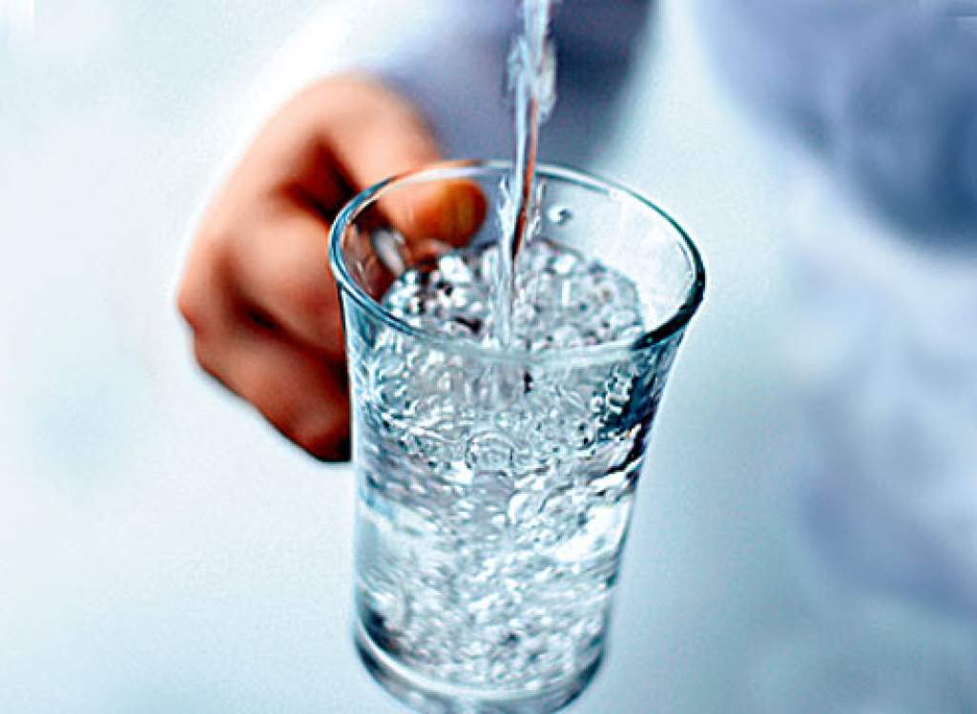

**Подготовила:**

**Воспитатель 1 категории**

**Кунст Н.Н**

**2017 г**

**Цель:** создать у детей радостное  настроение, показать огромное значение воды для всех живых существ, уточнить представления детей о разных состояниях воды, развивать умение отгадывать загадки.

*Предшествующая работа*: игры с водой, наблюдение за дождем, льдом, снегом, беседы о воде, о состояниях воды,  о том, как вода помогает человеку, чтение и рассматривание иллюстраций по теме «Вода».

*Атрибутика*: 2 ведра, 2 бутылки, 2 воронки, 2 стакана, 2 зонтика, мягкие флаконы из-под шампуней (гелей для душа),  эмблемы «капелек» для награждения (маленькие и большие).

**Ход развлечения**: (можно проводить на участке детского сада)

Под музыку вальса, в костюме Царицы Воды (корона с изображением капель и прозрачная накидка), входит воспитатель

Воспитатель: Здравствуйте, ребята. Вы узнали меня? Наверное, нет. Я нужна на небе и на земле, никто и ничто не может обходиться без меня. Я необходима всем-всем-всем.

Одним – чтобы плыть,

Другим – чтобы жажду утолить,

Третьим – что-нибудь помыть,

А хозяйкам, чтобы кушанья разные варить!

Кто же я? Я  - Царица Вода!

А вы, ребята, знаете кому и зачем нужна вода? Отвечайте на мои вопросы, а за правильный ответ будет вам «капля» воды и кто больше всех соберет «капелек»,  тот и победит  сегодня.

Кто без воды не может жить?   (люди, растения, животные, птицы)

Зачем нужна вода растениям и животным?    (чтобы жить и расти)

Что люди делают с водой?     (готовят обед, пьют, купаются, стирают, моют, поливают)

Где на земле встречается вода?     (в морях, реках, озерах, океанах, ручьях, в лужах).

Есть ли вода на небе? где?    (есть: в тучах, облаках, в снежинках, туманах)

В.: Молодцы, ребята. Все правильно сказали: растения надо поливать водой, иначе они засохнут, животным надо пить воду, а некоторые,  например, рыбы, в ней живут. Людям вода нужна постоянно: чтобы пить, купаться, мыть, стирать, закаляться и отдыхать возле воды. Ни одно живое существо не может обходиться без воды. Я – Царица на земле и на небе. Царица всей природы. На земле я в морях, океанах, и реках, а еще я есть и под землей в колодцах и родниках. Люди знают, что родниковая вода самая чистая, вкусная и полезная, и, приходя к роднику, люди набирают для себя чистой воды. Вот и мы с вами наполним сейчас наши бутылки чистой родниковой водой.

(Проводится игра-эстафета «Набери воды в бутылку». 2 команды стаканами с водой из ведер по очереди наполняют через воронку бутылки на другом конце площадки. Кто первым наполнит бутылку, тот и победил. Участники команды- победительницы награждаются «каплями»).

В.: Но в небе я тоже бываю, когда по нему ползут тучи. Ну-ка, кто мне расскажет про небесную воду.

(выходят двое детей, читают стихи про дождь)

 Дождик. дождик, поливай,  будет хлеба каравай,

 Дождик, дождик, припусти,  дай гороху подрасти

  Дождик, дождик  ты идешь,  погулять нам не даешь?

 Я водою, дождевою, земою, мою, мою.

  Мою улицу и двор,  мою крышу и забор,

Я калитку умываю, деревья, и кусты,

Чтобы были к Первомаю, все умыты и чисты!

В.: Молодцы, ребята, хорошие стихи про дождь.  Вот вам мои «капельки».

А у меня для ребят и игра есть подходящая:  «Зонтики»

*(Проводится игра-эстафета* «Зонтики». 2 команды, 2 зонтика. Ребенок с зонтиком добегает до кегли на другом конце площадки и возвращается назад спиной, передает зонтик следующему игроку. Участники команды-победительницы награждаются «каплями»)

 В.: Ой, какие вы ловкие и умелые. А загадки вы отгадывать любите? Только помните, что все мои загадки связаны с водой (отгадавшим загадку – «капельку»)

Без пути и без дороги

Ходит самый длинноногий,

В тучах прячется, во мгле,

Только ноги на земле (дождь)

В.: Да, ребята, все эти явления природы – снежинки, сосульки, лед, облака – тоже связаны с водой.  Лед и сосульки – замерзшая вода, снежинки – замерзший дождь, а облака – это капельки воды,  летящие по небу.

(выходит ребенок, рассказывает стихотворение  про облака)

 (воспитатель дает ребенку «капельку»)

В.: А теперь мы с вами поиграем. Отгадайте загадку:

Бегу я как по лесенке,

По камешкам звеня,

Издалека по песенке

Узнаете меня.      (ручей)

*Игра  «Ручеек»*

(воспитатель проводит игру «Ручеек»: дети становятся в колонну по двое. делают «воротики», ребенок без пары проходит через воротики,  и выбирая себе пару, становится в конце колонны. Оставшийся без пары ребенок, повторяет все сначала)

В.: Как  хорошо прошел наш праздник воды! А в заключении  - подсчитаем лучшего «водяного» знатока (посчитываются «капельки» ; победителю  - «большая капля»; возможно 2-3 победителя с одинаковым количеством «капелек»)

 А в конце у меня для вас сюрприз – «живые фонтаны».  Вы, наверное, видели, ребята, как работают фонтаны, как красиво бьют вверх струи воды. В жаркий день находиться возле фонтана очень приятно: от него идет прохлада,  и капли воды сверкают на солнце.  Возьмите себе каждый по флакону (воспитатель обходит детей с корзиной пустых флаконов, на крышечках которых заранее проделаны маленькие дырочки) и на участке наполните их водой. Мы запустим  наши фонтаны на участке детского сада, на нашей главной клумбе – пусть еще красивее станут наши цветы!

Дети выходят на участок и игра «в фонтаны»  продолжается.